N°
032/2019
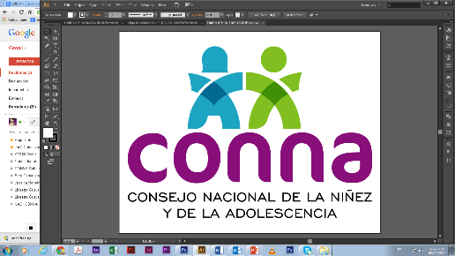

Resolución de Solicitud de Información

El Consejo Nacional de la Niñez y de la Adolescencia, luego de haber recibido y admitido la solicitud de información No. 032/2018, presentada ante la Unidad de Acceso a la Información Pública de esta dependencia el día 23 de agosto de 2019 por , mediante la cual solicitó lo siguiente:

“Requisitos para la acreditación de salas cunas en cumplimiento a la Ley Especial para la Regulación e Instalación de Salas Cunas para los hijos de los trabajadores”

Hago de su conocimiento que esta Unidad ha requerido la información a la Subdirección de Políticas, siendo imposible localizarla en sus registros, por no contar con la misma. Considerando que la Ley de Acceso a la Información Pública dispone en el art. 73 que nos encontramos ante un caso de información INEXISTENTE, lo que impide brindar lo requerido por la persona peticionaria. Por tal razón, esta dependencia resuelve:

NEGAR EL ACCESO A LA INFORMACIÓN SOLICITADA POR INEXISTENCIA

Según notifica la Subdirección de Políticas, aún Presidencia no elabora el reglamento de Ley, según artículo 14 de la misma.

San Salvador, a las once horas del veintiocho de agosto de dos mil diecinueve

_________________________________
Silvia Soledad Orellana Guillén
Oficial de Información

